编译原理课程实验报告
实验1：词法分析
姓名 | 冯运 |  | 院系 |  | 计算机科学与技术 |  |  | 学号 |  |  | 1160300524
任课教师 |  | 辛明影 |  |  |  | 指导教师 | 辛明影
实验地点 |  | 格物208 |  |  |  | 实验时间 | 2019.4.14
实验课表现 |  | 出勤、表现得分 |  |  |  | 实验报告  得分 |  |  | 实验总分
 |  | 操作结果得分
一、需求分析 |  |  |  |  |  |  |  |  |  | 得分
要求：阐述词法分析系统所要完成的功能
识别以下几类单词：
标识符（由大小写字母、数字及下划线组成，必须以字母或下划线开头）
关键字（类型关键字：整型int、浮点型float、布尔型bool；
分支结构中的if和else；
循环结构中的while；）
运算符（+，*，&&，||，!，==，>=，>，!=）
界符（=，；，(，)，{，}）
常数（浮点数，整数）
注释（/*······*/）
输出符号表和token序列。

二、文法设计 |  |  |  |  |  |  |  |  |  | 得分
要求：对如下内容展开描述
- 给出各类单词的词法规则描述（正则文法或正则表达式）
- 各类单词的转换图
(1)词法规则描述：
标识符：/^[a-zA-Z_]+\w*$/
关键字：int|float|bool|if|else|while
整数：/^-?\d+$/
运算符：+|*|&&|\|\||!|==|>=|>|<|<=|!=
界符：[=；(){}]
浮点数：/^-?\d+\.\d+$/
注释 \/\*.*\*\/

(2)单词转换图

三、系统设计 |  |  |  |  |  |  |  |  |  | 得分
要求：分为系统概要设计和系统详细设计。
（1）系统概要设计：给出必要的系统宏观层面设计图，如系统框架图、数据流图、功能模块图等以及相应的文字说明。
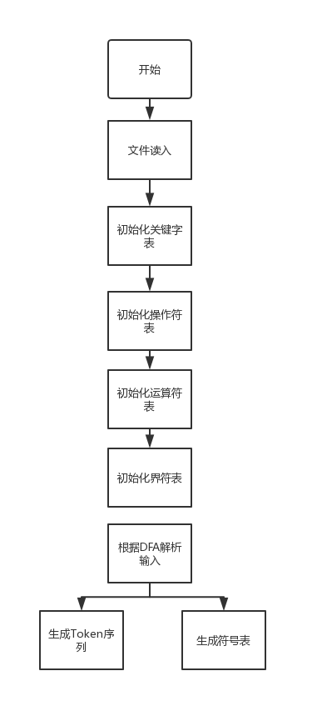
文件读入部分使用BufferedReader缓存从文件读入的字符串
之后初始化关键字表，操作符表，运算符表，界符表，初始化即分配空间，并填入内置的字符
之后根据标识符，关键字，整数，运算符，界符，浮点数，注释这几种词法规则各自的DFA对缓存字符串进行扫描解析，然后对每个识别出的单词生成对应类型的token,添加到token序列，如果是标识符，则添加进标识符表
（2）系统详细设计：对如下工作进行展开描述
- 核心数据结构的设计
- 主要功能函数说明
- 程序核心部分的程序流程图
数据结构设计：

四、系统实现及结果分析 |  |  |  |  |  |  |  |  |  | 得分
要求：对如下内容展开描述。
- 系统实现过程中遇到的问题；
- 针对某测试程序输出其词法分析结果；
- 输出针对此测试程序对应的词法错误报告；
- 对实验结果进行分析。
注：其中的测试样例自行产生。

指导教师评语：

日期：

